Задание №1 для команды-участницы проекта-конкурса  «Академия юного пожарного»  Команде необходимо сфотографироваться всей командой на фоне здания, находящегося на территории г.о. Сухой Лог и относящегося к Организации противопожарной безопасности. Затем необходимо выполнить рисунок этого здания (возможна коллективная/индивидуальная работа).  (Формат фото 10*15, формат рисунка А4, любая техника исполнения).  Критерии оценивания фото:  - обязательно присутствие всей команды на фото;  - желательно найти как можно более редко встречающееся здание/организацию.  Критерии оценивания рисунка:  - рисунок выполняют участники команды самостоятельно, роль взрослого сводится к минимуму;  - аккуратность исполнения;  - креативный подход.  Максимальное количество баллов за задание: 10 баллов (независимо от количества рисунков). | Задание №2 для команды-участницы проекта-конкурса  «Академия юного пожарного»  Команде необходимо ответить на предложенные в задании вопросы викторины. Приветствуется помощь родителей, социальных партнеров (например поход в библиотеку/ на экскурсию в ВДПО, ПСЧ №17), опрос жителей города при поиске ответов.  Все ответы на викторину оформляются в форме книжки-малышки, альбома, креативной листовки, буклета и т.д.  Критерии оценивания ответов на вопросы викторины:  - правильность ответов;  - наличие разнообразных форм работы при поиске ответов;  - оригинальность оформления полученных ответов.  Максимальное количество баллов за задание: 12 баллов
Задание №3 для команды-участницы проекта-конкурса  «Академия юного пожарного»  Команде необходимо проявить творческие способности и сочинить небольшое стихотворение (не менее 8 строк) на тему осторожного обращения с огнем, призывающее соблюдать правила пожарной безопасности.  Текст стихотворения команда оформляет по своему усмотрению на листе формата А4 (оригинальность приветствуется).  Критерии оценивания:  - авторство (не плагиат);  - вовлеченность родителей в творческую деятельность;  - наличие оформительской культуры.  Максимальное количество баллов за задание: 10 баллов | Задание №4 для команды-участницы проекта-конкурса  «Академия юного пожарного»  Итоговое задание для команды– исценировка сказки по пропаганде пожарной безопасности на тему: «Пожарная безопасность в жилье и на улице».  Инсценировку сказки руководитель команды записывает на видео и направляет в Оргкомитет проекта-конкурса(качество видеозаписи не влияет на итоговую оценку за задание, продолжительность выступления не более 5 минут) .  Критерии оценивания:  - обязательное участие всей команды (приветствуется участие руководителей команды и родительской общественности);  - творческий подход, оригинальность идеи;  - обязательное условие – трансляция постановки на уровне образовательной организации (количество зрителей);  - дополнительные баллы команда может получить за трансляцию своей постановки вне своей образовательной организации.  Максимальное количество баллов за задание: 10 баллов  Дополнительный балл: 8 баллов
Уважаемые команды!  При выполнении каждого задания Вам необходимо формировать фотоотчёт. После выполнения всех четырех заданий фотографии в архиве Вам необходимо направить в Оргкомитет проекта-конкурса  1) Электронная почта: yuliya.harlamova.1993@mail.ru  2) Скайп: live:yuliya.harlamova.1993  3) Лично принести в МАУДО ЦДО кабинет № 302 на внешнем накопителе (флеш-карте).  По всем возникающим вопросам Вы можете обратиться по телефону: 8(343)734-33-83 (доб 202#); 89536041609, либо по Скайп (данные указаны выше)  Все результаты заданий вы должны будете сложить в командный чемоданчик «Юного пожарного». Как он будет выглядеть, зависит от вашей фантазии. Желаем успехов!  2. Спички – лучшая игрушка  Для скучающих детей.  Папин галстук, мамин паспорт -  Вот и маленькой костер.  3. Долго, долго крокодил  Море синее тушил,  Пирогами и блинами,  И сушеными грибами.  4. - Одна из внучек, Маша (ей было всего три года), открыла печку, нагребла угольев в черепок и пошла в сени. А в сенях лежали снопы. Маша принесла уголья, положила под снопы и стала дуть.  5. Бежит курица с ведром,  А за нею во весь дух  С помелом бежит петух.  Поросенок - с решетом  И козел - с фонарем.  6. У всех вещей, как у людей,  Дурные есть привычки.  Гордились знатностью своей,  Живя на кухне спички. | Вопросы викторины  1) Напишите ФИО человека, изображенного на фото.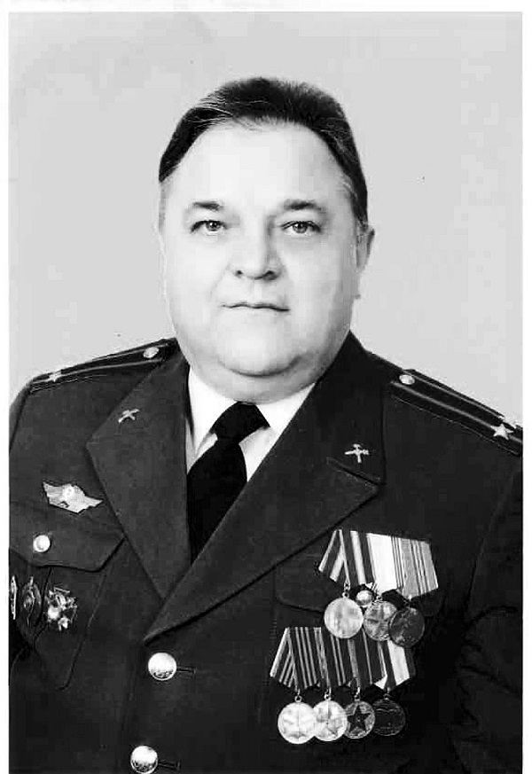  2) Какая организация находится по адресу: ул. Пушкинская д.3. (укажите ее название и руководителя);  3) Узнайте и напишите количество пожарных автомобилей, находящихся в ведении ПСЧ №117  4) Перечислите руководителей служб противопожарной безопасности, расположенных на территории нашего города (района). Дайте краткую характеристику о роде (направлении) деятельности каждой организации.  5) Продолжите народную мудрость:  Искру туши до пожара,… - …  Спички не тронь,… - …  Спички не игрушка,… - …  Огонь - не вода, … - …  Спичка – невеличка, … - …  Дорого при пожаре… - …  6) Вспомните и назовите, из каких произведений эти строчки и кто автор произведений?  1. Заклубился дым угарный.  Гарью комната полна.  На руках Кузьма – пожарный  Вынес Лену из окна.

